บทที่ 10
การออกแบบระบบโรงแรม

การออกแบบระบบโรงแรมประกอบด้วยบริการต่าง ๆ ต่อไปนี้
- การลงทะเบียน และ บริการสมาชิก
- การสืบค้นข้อมูลโรงแรม / ห้องพัก
- การจองห้องพัก
- การเรียกดูรายการจองห้องพัก
- การยืนยันการจองห้องพัก
- การยกเลิกการจองห้องพัก
- การบริหารราคาห้องพัก
แต่ละส่วนมีรายละเอียดดังนี้

10.1 การลงทะเบียน
เมื่อผู้ใช้ต้องการใช้บริการจองห้องพักผ่านระบบอินเทอร์เน็ต จะต้องลงทะเบียนก่อน โดยระบุข้อมูลต่อไปนี้
- ชื่อ นามสกุล และเพศของผู้ใช้บริการ
- ที่อยู่และเบอร์โทรศัพท์
- อีเมล์แอดเดรส
- รหัสผ่าน
โดยที่ชื่อผู้ใช้บริการนี้เป็นชื่อของบุคคลที่ทำการจอง ไม่จำเป็นต้องเป็นชื่อของคนที่จะเข้าพักก็ได้ และจะต้องระบุอีเมล์แอดเดรสเพื่อใช้ในการล็อกอิน และระบุรหัสผ่านเพื่อใช้ในการยืนยันตัวบุคคลในการเข้าใช้บริการของระบบ
เมื่อผู้ใช้บริการลงทะเบียนเป็นสมาชิกแล้ว ก็สามารถเรียกดูและแก้ไขข้อมูลที่ลงทะเบียนไว้ได้ เมื่อเสร็จสิ้นการใช้บริการ ก็สามารถล็อกเอาต์ เพื่อออกจากระบบได้

10.2 การสืบค้นข้อมูลโรงแรม / ห้องพัก
ส่วนของการสืบค้นข้อมูลนี้ ผู้ใช้บริการอาจจะยังไม่ต้องลงทะเบียน ก็สามารถใช้บริการได้ ผู้ใช้ สามารถสืบค้นข้อมูลโรงแรม หรือ ข้อมูลห้องพักที่ว่างอยู่ในช่วงวันที่ต้องการได้ โดยระบุข้อมูล ดังนี้
- รายละเอียดของโรงแรม หรือ ห้องพักที่ต้องการ
- วันที่จะเข้าพัก และออกจากที่พัก
- จำนวนห้องพักที่ต้องการ

ผลลัพธ์จะแสดงรายละเอียดของโรงแรม และข้อมูลห้องพักที่ว่างที่ตรงกับเงื่อนไขที่ผู้ใช้ป้อนเข้าไป

ข้อมูลที่สามารถใช้เป็นเงื่อนไขได้ มีดังนี้
- ชื่อโรงแรม
- ระดับของโรงแรม ( 1 - 5 ดาว )
- สถานที่ตั้ง เช่น ทวีป , ประเทศ , จังหวัด , อำเภอ
- ราคาห้องพักต่ำสุด หรือ สูงสุดที่ต้องการ
- ระดับของห้องพัก เช่น ห้องพักธรรมดา , ห้องพิเศษ , ห้องสูท , ห้องเดอลุกซ์
- วันเข้าพัก และ วัน ออกจากที่พัก

การระบุวันเข้าพักและวันออก นั้น จะต้องระบุเป็นคืนที่จะพักที่โรงแรม เช่น ต้องการเข้าพักโรงแรมในคืนที่ 12 มิถุนายน 2545 เพียงคืนเดียว ก็ต้องระบุ วันเข้าพักเป็น 12/6/2545 และวันออกเป็น 12/6/2545 เป็นต้น

10.3 การจองห้องพัก
เมื่อผู้ใช้สืบค้นข้อมูลของโรงแรม และห้องพักที่ต้องการได้แล้ว ก็สามารถเลือกรายการที่ต้องการ เพื่อทำการจองได้ โดยระบบโรงแรมนี้จะมีตะกร้าไว้บริการ ตะกร้าจะบรรจุรายการห้องพักที่ต้องการ แต่จะยังไม่ทำการจองให้ ผู้ใช้บริการสามารถเลือกรายการห้องพักที่มาจากการสืบค้นมาใส่ในตระกร้าและลบออกจากตะกร้าได้ตามต้องการ และสามารถเรียกดูรากการในตะกร้าได้ตลอดเวลา แม้ว่าจะปิดบราวเซอร์ไปก็ตาม ข้อมูลในตะกร้าก็จะยังคงอยู่ โดยจะมีอายุ 1 วัน นับจากการเรียกดูตะกร้าครั้งสุดท้าย เมื่อผู้ใช้บริการต้องการจองรายการห้องพักในตะกร้า ก็สามารถทำการจองได้ทันที แต่จะไม่ยืนยันว่าทุกรายการห้องพักที่อยู่ในตะกร้านั้นจะจองสำเร็จเสมอทุกครั้งไป เพระในขณะที่รายการห้องพักที่ต้องการอยู่ในตะกร้า ก็อาจมีผู้ใช้บริการคนอื่นทำการจองไปแล้วก็ได้ ถ้ามีเหตุการณ์เช่นนี้เกิดขึ้น ระบบจะไม่ทำการจองห้องพักที่อยู่ในตะกร้าให้เลยแม้แต่รายการเดียว

รายการห้องพักที่อยู่ในตะกร้านี้จะถูกลบโดยอัตโนมัติ เมื่อผู้ใช้บริการล็อกเอาต์ออกจากระบบ
ในขั้นตอนการจองห้องพักที่อยู่ในตะกร้านี้ ผู้ใช้จะต้องเป็นสมาชิกของระบบเท่านั้น โดยจะต้องระบุอีเมล์แอดเดรส และรหัสผ่าน หากผู้ใช้ยังไม่ได้เป็นสมาชิก ก็จะต้องทำการลงทะเบียนและล็อกอินเข้าสู่ระบบก่อน

การจองห้องพักนี้เป็นการจองล่วงหน้า ผู้ใช้จะต้องทำการยืนยันการจอง และชำระเงินก่อนวันเข้าพัก 7 วัน ( ระยะเวลานี้อาจปรับเปลี่ยนได้ตามนโยบายของโรงแรม ) เมื่อทำการจองเสร็จสมบูรณ์แล้ว ระบบจะแจ้งหมายเลขห้องพัก และกำหนดวันที่จะต้องมายืนยันและชำระเงิน ให้ผู้ใช้บริการทราบ
ในกรณีที่ผู้จองไม่มายืนยันการจอง และชำระเงินภายในระยะเวลาที่กำหนด ระบบจะยกเลิกการจองให้โดยอัตโนมัติ และจะส่งอีเมล์ไปแจ้งให้ผู้จองทราบด้วย
เมื่อทำการจองรายการห้องพักที่อยู่ในตะกร้าแล้ว รายการห้องพักที่อยู่ในตะกร้าจะถูกลบโดยอัตโนมัติ

10.4 การเรียกดูรายการจองห้องพัก
ผู้ใช้บริการสามารถล็อกอินเข้าสู่ระบบ แล้วเรียกดูรายการห้องพักที่จองไว้ได้ ระบบจะแสดงรายการจองห้องพักทั้งหมดที่จองไว้ แต่จะไม่แสดงรายการห้องพักที่ผ่านวันเข้าพักมาแล้ว จะแสดงเฉพาะรายการที่ยังไม่ถึงวันเข้าพักเท่านั้น และจะแจ้งให้ทราบด้วยว่า รายการใดบ้างที่ยืนยันและชำระเงินแล้ว ส่วนรายการที่ยังไม่ได้ยืนยันและชำระเงิน ก็จะแจ้งให้ทราบถึงกำหนดสุดท้ายที่สามารถทำการยืนยันและชำระเงินได้

10.5 การยืนยันการจองห้องพัก
ผู้ใช้บริการสามารถล็อกอินเข้าสู่ระบบ แล้วเรียกดูรายการห้องพักที่จองไว้ได้ เมื่อต้องการยืนยันการจอง ระบบจะแสดงจำนวนเงินที่ต้องชำระ ผู้จองจะต้องระบุข้อมูลบัตรเครดิตเพื่อชำระเงิน การยืนยันการจองจะเสร็จสิ้นก็ต่อเมื่อ การชำระเงินเสร็จสมบูรณ์แล้ว

10.6 การยกเลิกการจองห้องพัก
ผู้ใช้สามารถล็อกอินเข้าสู่ระบบ และเลือกรายการจองที่ต้องการยกเลิกได้ แต่ต้องเป็นรายการที่ยังไม่ยืนยันและชำระเงิน

10.7 การบริหารราคาห้องพัก
ในงานส่วนนี้เป็นหน้าที่ของผู้จัดการโรงแรม โดยสามารถเปลี่ยนแปลงราคาและส่วนลดของห้องพักตามระดับห้องพักในแต่ละโรงแรมได้
ส่วนลดของห้องพักจะแบ่งตามลักษณะวันที่เข้าพัก เช่น วันธรรมดา (วันจันทร์ - วันพฤหัสบดี) จะลดราคาระดับหนึ่ง , วันศุกร์ - วันอาทิตย์ ก็จะลดราคาอีกระดับหนึ่ง ซึ่งน้อยกว่าวันธรรมดา ส่วนวันหยุดเทศกาล อาจจะไม่ลดราคาเลย

10.8 ออกแบบระบบงาน
การออกแบบระบบโรงแรมตามความต้องการข้างต้น แสดงได้ดังนี้
- แสดงการไหลของข้อมูลด้วย ดาต้าโฟลว์ไดอะแกรม (Data Flow Diagram)
- แสดงการออกแบบฐานข้อมูลเชิงสัมพันธ์ได้ด้วย อีอาไดอะแกรม (ER Diagram)
- แสดงการออกแบบเชิงออกเจ็กโอเรียนเต็ดด้วยคลาสไดอะแกรม (Class Diagram)
10.8.1 ดาต้าโฟลว์ไดอะแกรม
ดาต้าโฟลว์ไดอะแกรมของระบบโรงแรมชั้นคอนเท็กเลเวล (Context Level) จะประกอบด้วยโพรเซสชื่อ Hotel System ซึ่งเป็นระบบหลัก และ มี เอ็กซ์เทอร์นอล เอ็นทิตี้ (External Entity) อีก3 ตัวคือ
- Manager คือผู้จัดการโรงแรม มีหน้าเพิ่ม-ลดโรงแรม หรือห้องพัก, แก้ไขข้อมูล โรงแรม หรือห้องพัก ,การแก้ไขข้อมูลส่วนลด
- Customer คือลูกค้าของโรงแรม ที่จะเข้ามาสมัครสมาชิก, ค้นหาห้องพักที่ว่าง, จองห้องพัก, เรียกดูรายการจอง ยืนยัน และ ยกเลิกรายการจอง
- Bank คือระบบธนาคารที่จะโอนเงินจากบัญชีของลูกค้าเข้าบัญชีของโรงแรมเมื่อมีการชำระเงิน

ในชั้นถัดมา ของ ดาต้าโฟลว์ไดอะแกรม ประกอบด้วย 3โพรเซสคือ
- Customer Service Sub System เป็นโพรเซสที่ทำหน้าที่ให้บริการสมาชิกของระบบ เช่นการลงทะเบียน , การแก้ไขข้อมูลสมาชิก และ การล็อกอินเข้าสู่ระบบ
- Booking Service Sub System เป็นโพรเซสที่ทำหน้าที่เกี่ยวกับการค้นหาข้อมูลห้องพัก , การจองห้องพัก , การเรียกดูรายการจองห้องพัก , การยืนยัน และ การยกเลิกรายการจองห้องพัก
- Hotel Information Maintenance เป็นโพรเซสที่ทำหน้าที่เกี่ยวกันการจัดการข้อมูลโรงแรมเช่น การเพิ่ม-ลดโรงแรม หรือ ห้องพัก, การแก้ไขข้อมูลโรงแรม การแก้ไขส่วนลด
นอกจากนี้ยังประกอบด้วยดาต้าสโตร์(Data Store) อีก 3 ตัว คือ
- Customer Information เก็บข้อมูลทั้งหมดของสมาชิกที่เข้ามาลงทะเบียน
- Hotel Information เก็บข้อมูลทั้งหมดโรงแรม เช่น ข้อมูลรายละเอียดของโรมแรม , ข้อมูลห้องพัก , ข้อมูลชนิดของห้องพัก , ข้อมูลส่วนลดห้องพัก เป็นต้น
- Hotel Reservation Information เก็บข้อมูลการจองโรงแรมทั้งหมดของสมาชิก เช่น วันที่เข้าพัก ราคาจอง เลขที่ห้องพักที่ได้ เป็นต้น

ดาต้าโฟลว์ไดอะแกรมของระบบโรงแรม แสดงได้ดังรูป
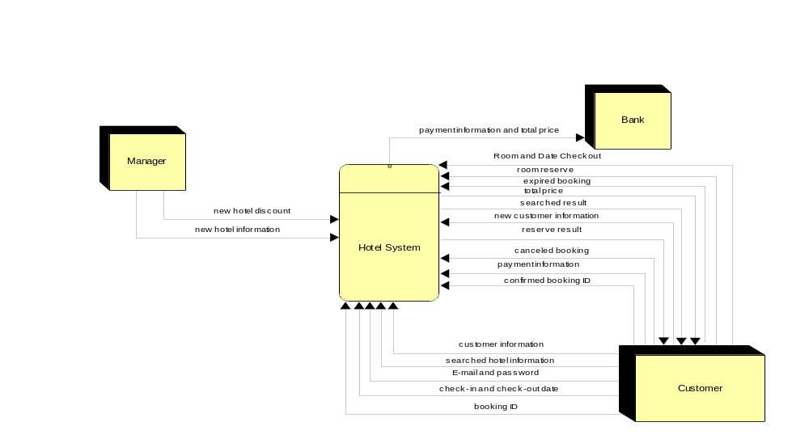
รูปที่ 10-1 แสดง Data Flow Diagram – Context Level ของระบบโรงแรม

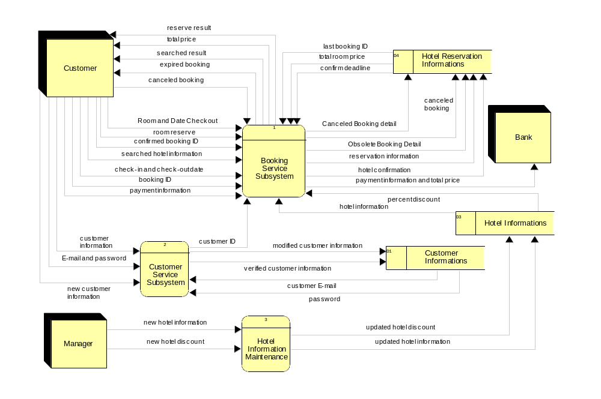
รูปที่ 10-2 แสดง Data Flow Diagram – Level1 ของระบบโรงแรม
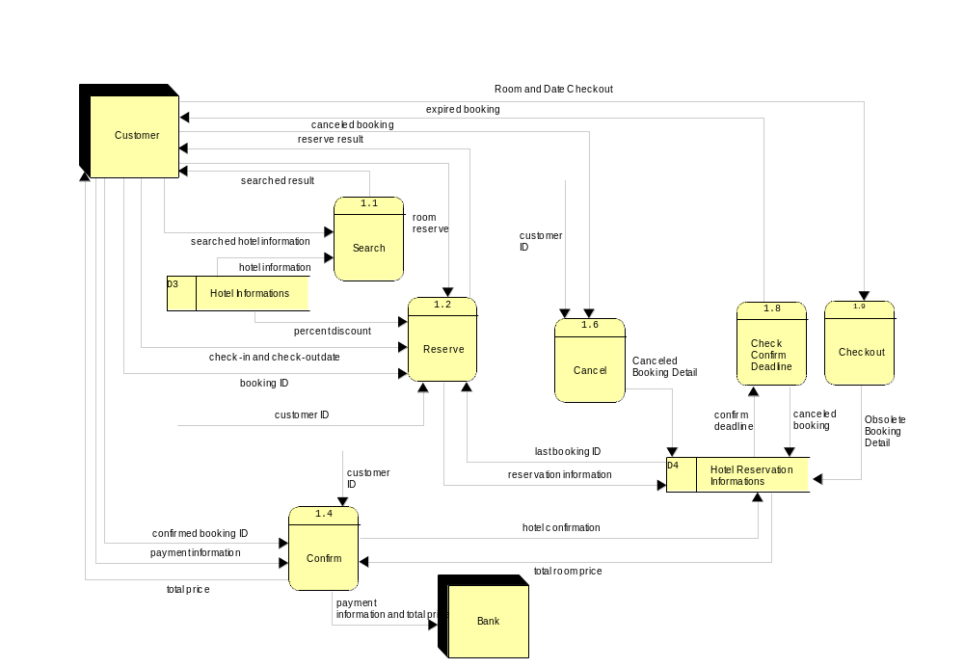
รูปที่ 10-3 แสดง Data Flow Diagram – Level2-1 ของระบบโรงแรม
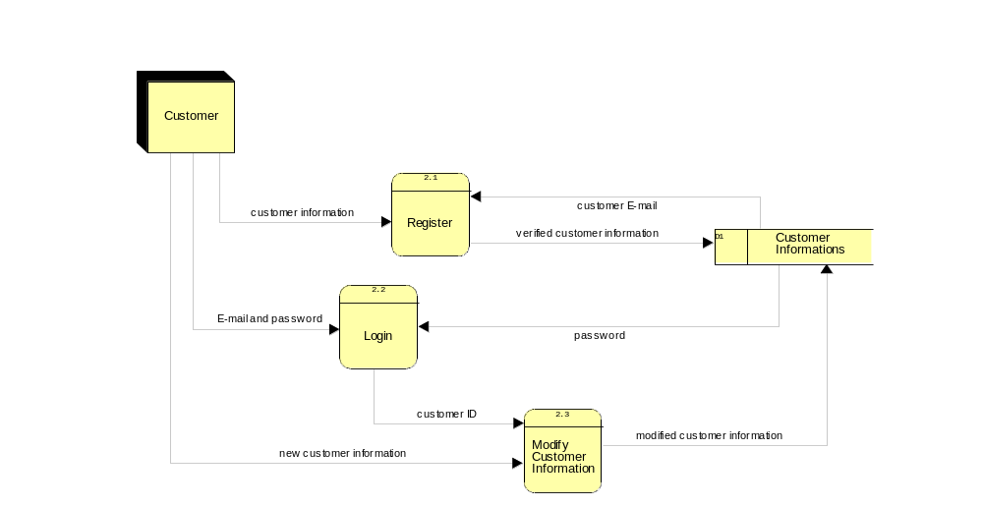
รูปที่ 10-4 แสดง Data Flow Diagram – Level2-2 ของระบบโรงแรม
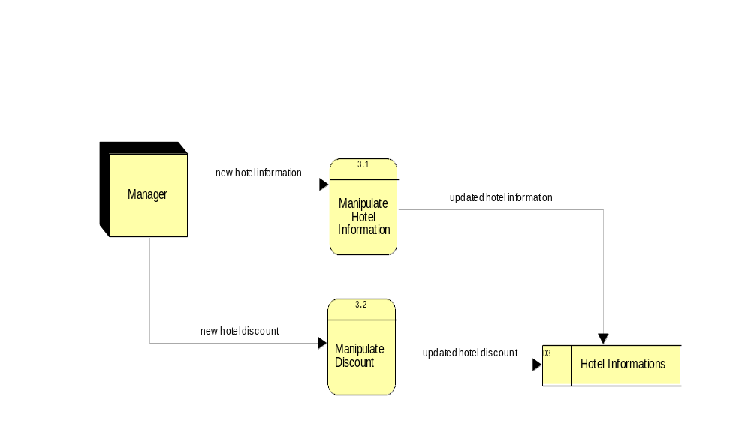
รูปที่ 10-5 แสดง Data Flow Diagram – Level 2-3 ของระบบโรงแรม
10.8.2 อีอาไดอะแกรม
อีอาไดอะแกรมของระบบโรงแรม ประกอบด้วย 10 เอ็นทิตี้ ไทพ์(Entity Type)ซึ่ง แบ่งได้ 4 ส่วนดังนี้
- ส่วนข้อมูลสมาชิก ประกอบด้วย 1 เอ็นทิตี้ ไทพ์ คือ Customer ซึ่งเก็บข้อมูลสมาชิกของระบบ
- ส่วนข้อมูลโรงแรมและห้องพัก ประกอบด้วย 3 เอ็นทิตี้ ไทพ์ คือ Hotel, Room, RoomModel ซึ่งเก็บข้อมูลรายละเอียดของโรงแรม เช่น ชื่อโรงแรม, ที่ตั้ง , เบอร์โทรศัพท์ ข้อมูลชนิดห้องพัก เช่น จำนวนห้องน้ำ ,จำนวนเตียงคู่,จำนวนเตียงเดี่ยว, ข้อมูลห้องพักของแต่ละโรงแรมว่าห้องพักใดเป็นชนิดอะไร
128
- ส่วนข้อมูลราคาและส่วนลด ประกอบด้วย 4 เอ็นทิตี้ ไทพ์ คือ Price, Discount, DiscountType, DiscountCalendar ซึ่งเก็บข้อมูลรายละเอียดของส่วนลด เอ็นทิตี้ ไทพ์ DiscountType จะเก็บข้อมูลประเภทของส่วนลดต่างๆ เช่น วันธรรมดา(วันอาทิตย์ถึงวันพฤหัสบดี) จะเป็นประเภทที่ 1 , วันสุดสัปดาห์ (วันศุกร์และวันเสาร์)จะเป็นประเภทที่ 2 และวันหยุดเทศกาล เช่นวันปีใหม่ วันสงกรานต์ จะเป็นประเภทที่ 3 วันหยุดเทศกาลที่ตรงกับวันสุดสัปดาห์ก็จะเป็นประเภทที่ 3 ด้วย เป็นต้น เอ็นทิตี้ ไทพ์ Discount จะเก็บข้อมูลส่วนลดของโรงแรมต่างๆ ว่าโรงแรมนั้นจะให้ส่วนลดกับประเภทของวันต่างๆเท่าใด เช่น โรงแรม ก. จะให้ส่วนลดกับวันธรรมดา 30% , วันสุดสัปดาห์ 20% และวันหยุดเทศกาล 5% ส่วนโรงแรม ข. จะให้ส่วนลดกับวันธรรมดา 25% วันสุดสัปดาห์ 15% และวันหยุดเทศกาลไม่ลดราคาเลย เป็นต้น เอ็นทิตี้ ไทพ์ Price จะเก็บข้อมูลราคาของชนิดห้องพักของแต่ละโรงแรม เอ็นทิตี้ ไทพ์ DiscountCalendar จะเก็บข้อมูลว่าวันต่างๆใน 1 ปี เป็นวันประเภทใด
- ส่วนข้อมูลการจองห้องพัก ประกอบด้วย 2 เอ็นทิตี้ ไทพ์ คือ HotelBooking, HotelBookingDetail ซึ่งเก็บข้อมูลการจองห้องพัก เช่น โรงแรมและหมายเลขห้องพักที่จอง , วันที่เข้าพักและออก , ราคาจอง , กำหนดวันสุดท้ายที่ให้ยืนยันได้ เป็นต้น

อีอาไดอะแกรม ของระบบโรงแรมแสดงได้ดังรูป
Customer
CustomerID
INT
CustomerName
CHAR(50)
Address CHAR(100)
Telephone CHAR(50)
Gender CHAR(10)
Email CHAR(20)
Password CHAR(20)
Category CHAR(20)
HotelBooking
HotelBookingID
INT
CustomerID
INT [FK]
Comfirmation
BOOL
ConfirmDeadline
DATE
TotalPrice
CURRENCY
Obsoleted
BOOL
TransactionID
CHAR(10)
Hotel
HotelID
INT
HotelName
CHAR(50)
Star INT
Country CHAR(20)
State CHAR(20)
City CHAR(20)
Districe
CHAR(20)
SubDistrict
CHAR(20)
Road CHAR(20)
ImageMapPath
CHAR(30)
Telephone CHAR(50)
Description CHAR(100)
RoomModel
RoomModelID
INT
RoomModelName
CHAR(50)
NumOfToilet
INT
NumOfBedroom
INT
NumOfLivingroom
INT
NumOfSingleBed
INT
NumOfCoupleBed
INT
MaxGuest
INT
AirCondition
BOOL
Terrace BOOL
Telephone BOOL
DiscountCalendar
DiscountDate
DATE
DiscountTypeID
INT [FK]
DiscountType
DiscountTypeID
INT
Description CHAR(100)
HotelBookingDetail
HotelBookingID
INT [FK]
ItemNo
INT
HotelID
INT [FK]
RoomNo
CHAR(10) [FK]
BookCheckIn
DATE
BookCheckOut
DATE
BookingPrice
CURRENCY
Obsoleted
BOOL
Room [As]
HotelID
INT [FK]
RoomNo
CHAR(10)
RoomModelID
INT [FK]
Price
RoomModelID
INT [FK]
HotelID
INT [FK]
DefaultPrice
CURRENCY
Discount
DiscountTypeID
INT [FK]
HotelID
INT [FK]
PercentDiscount
INT
รูปที่ 10-6 แสดง ER Diagram ของระบบโรงแรม
10.8.3 คลาสไดอะแกรม
คลาสไดอะแกรมของระบบโรงแรมประกอบด้วย 3 คลาสคือ CustomerService, BookingService, HotelService และ BankingService (BankingService จะไม่กล่าวถึงเพราะอยู่นอกระบบงาน)
สรุป คลาส, อินเตอร์เฟส และ เมดทอด ของ คลาสไดอะแกรม ได้ดังนี้
Class | Interface | Method
CustomerService | ICustomer | Login()
CustomerService | ICustomer | Register()
CustomerService | ICustomer | GetCustomer()
CustomerService | ICustomer | EditCustomer()
BookingService | IBookmanager | Reserve()
BookingService | IBookmanager | CancelBooking()
BookingService | IBookmanager | CancelBookingDetail()
BookingService | IBookmanager | CancelBookingOverComfirmDeadline()
BookingService | IBookmanager | SetObsoleteBooking()
BookingService | IBookViewer | GetHotelBooking()
BookingService | IBookViewer | GetHotelBookingDetail()
BookingService | IBookViewer | GetHotelBookingDetailInBasketForm()
BookingService | IBasket | CreateBasket()
BookingService | IBasket | AddBasketItem()
BookingService | IBasket | RemoveBasketItem()
BookingService | IBasket | RemoveAllBasketItem()
BookingService | IBasket | ViewBasket()
HotelService | ISearch | Search()
HotelService | IHotelManager | AddHotel()
HotelService | IHotelManager | AddRoom()
HotelService | IHotelManager | AddRoomModel()
HotelService | IHotelManager | SetPrice()
HotelService | IHotelManager | SetDiscount()
HotelService | IHotelManager | AddDiscountType()
HotelService | IHotelManager | AddDiscountCalendar()
HotelService | IHotelManager | DeleteHotel()
HotelService | IHotelManager | DeleteRoom()
Class | Interface | Method
HotelService | IhotelManager | DeleteRoomModel()
HotelService | IhotelManager | DeletePrice()
HotelService | IhotelManager | DeleteDiscount()
HotelService | IhotelManager | DeleteDiscountType()
HotelService | IhotelManager | DeleteDiscountCalendar()
HotelService | IhotelManager | GetRoomModelFromHotelID()
HotelService | IhotelManager | GetPrice()
HotelService | IhotelManager | GetDiscountCalendar()
HotelService | IhotelManager | GetAllDiscountType()
HotelService | IhotelManager | GetDiscount()
HotelService | IhotelManager | CountRoom()
ตารางที่ 10-1 แสดงคลาส อินเตอร์เฟส และเมธอดของระบบโรงแรม

รายละเอียดของเมธอดที่สำคัญ
Register() จะเป็นการลงทะเบียนเป็นสมาชิกของระบบ โดยอีเมล์ที่ระบุจะต้องไม่ซ้ำกับที่มีอยู่แล้ว
Reserve() จะเป็นการจองรายการที่อยู่ในตะกร้า การจองจะต้องเป็นอะตอมมิก คือ ถ้าจองได้ต้องจองให้ได้ทุกรายการ ถ้าจองไม่ได้ต้องไม่จองให้ซักรายการเดียว
คลาสไดอะแกรมของระบบโรงแรมแสดงได้ดังรูป

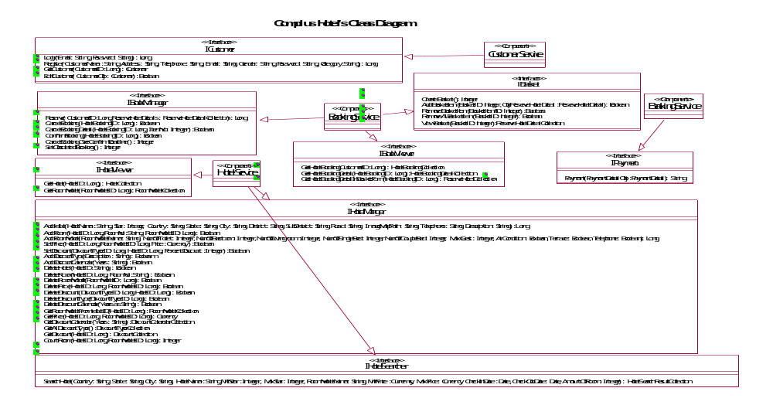
รูปที่ 10-7 แสดง Class Diagram ของระบบโรงแรม
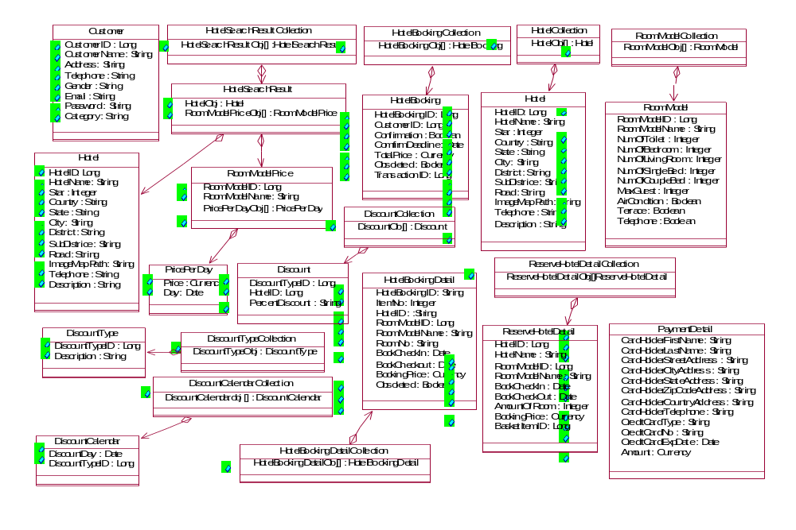
รูปที่ 10-8 แสดง Class Diagram - Data Object ของระบบโรงแรม

